2023北京八中高一12月月考

历史（等级考）

年级：高一 科目：历史

考试时间40分钟，满分100分

**一、选择题（下列各题的四个选项中，只有一项符合题意。每小题4分，共60分）**

1.“福”是中国最古老的文字之一。西周早期文献中,求“福”常与“祭礼”相结合,即“事神致福”。西周中期,求“福”途径增加了继承和模仿“祖先之威仪”,后期又增加了善待百姓、“以德求福”的内容。求“福”途径的变化（ ）

A.反映中国古代治国理念的成熟 B.说明西周时期抛弃了鬼神信仰

C.体现稳定宗法分封秩序的探索 D.反映我国商业文明的发展需求

2.两汉至宋朝，官员或百姓外出均须使用通关凭证“过所”。如图呈现了两汉时期“过所”的勘发程序。它体现出汉朝（ ）

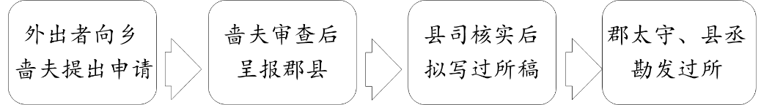

①“过所”制度流程清晰规范 ②采取郡县与分封并行制

③乡啬夫与郡县长官相互牵制 ④基层组织管理分工明确

A.①② B.①④ C.②③ D.③④

3.2022年春晚舞蹈《只此青绿》与北京2022年冬奥会中国冰舞选手服装设计的创意均出自北宋名画《千里江山图》，取其“可行、可望、可游、可居的太平江山”画意。这表明（ ）

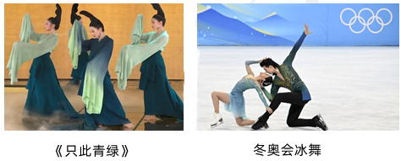

A.传统文化有很强的包容性 B.中华文化不断传承与创新

C.国家保护非物质文化遗产 D.以天下为己任的家国情怀

4.明朝万历年间,浙江人张应俞编撰了一部专门教人防止诈骗的图书《杜骗新书》,记载了83个诈骗案例,其中74个涉及白银交易。河南项城知县王钦诰著《演教民六逾说》,宣讲朱元璋治国“六谕”,提出不要“行使假银”。上述材料反映明代（ ）

①传统的小农经济高度发达

②商品经济发展影响价值观念

③统治秩序出现了严重危机

④统治意志与基层教化相结合

A.①② B.②③ C.①③ D.②④

5.以下是对中国古代赋税制度的描述,按制度出现时间顺序排列正确的是（ ）

①“八家皆私百亩,同养公田。”

②“悉并为一条,皆计亩征银,折办于官。”

③“有田则有租,有身则有庸,有户则有调。”

④“户无主客,以现居为簿,人无丁中,以贫富为差……秋夏两征之。”

A.③①④② B.①③②④ C.①④③② D.①③④②

6.利玛窦曾经专修过地理学。最初，利玛窦绘制的世界地图中，中国仅处于东南一隅，并非世界的中心，引起了中国人的不满。后来，他重新用汉语绘制了一幅《大瀛全图》，将零度子午线东移，置中国于地图的中央位置，受到中国的士大夫欢迎。这一时期反映出明朝（ ）

A.放弃了闭关锁国政策

B.西方科技知识在中国得到广泛传播

C.中国开明士大夫已经“开眼看世界”

D.士大夫在东西方文化交流中仍有天朝上国心态

7.康熙时期设置巡台御史制度，都察院每年派遣满、汉御史各一人前往台湾，监督地方官员的政务执行情况，兼管文化教育。清政府此举意在（ ）

①使皇帝能广泛获取信息帮助决策

②维护中央政府对台湾的有效管辖

③促进台湾地区文化教育的发展

④对边疆地区采取因地制宜的政策

A.①③ B.②③ C.②④ D.③④

8.乾隆帝曾就康雍乾三朝君主治国理政作出总结：“乾纲独断，乃本朝家法。自皇祖、皇考以来，一切用人听言大权从无旁假。即左右亲信大臣，亦未有能荣辱人、能生死人者。”对此解读正确的是（ ）

①这三朝是清代的盛世

②君主专制高度强化

③建立军机处势在必行

④决策权由皇帝掌握

A.①② B．③④ C．①③ D．②④

9.如图为清代漠南地区城镇分布示意图，对这一地区城镇发展原因解释正确的有（ ）

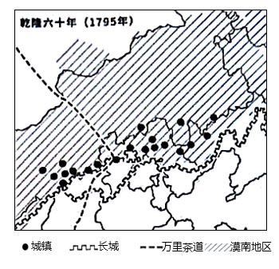

①设奴儿干都司加强对北方管辖 ②统一多民族国家的进一步巩固

③移民迁徙以及经济重心的转移 ④长距离、大规模商业贸易发展

A.①② B.③④ C.①③ D.②④

10.下图为英国印度公同商船“约克号”船长享利·拉斯切利斯于1741-1748年间在广州十三行购置的“清乾隆农耕商贸图外销壁纸”。该壁纸（ ）

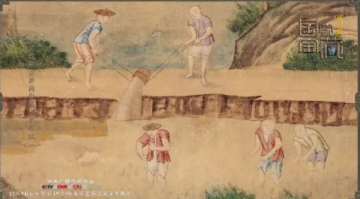

①反映清代社会生活，属于图像史料 ②引进西方绘画风格，创新艺术形式

③展示农耕文明风采，体现文化交流 ④见证西方经济侵略，冲击自然经济

A.①② B.①③ C.②③ D.②④

11.清代中期学者沈垚指出，宋太宗乃尽收天下之利权归于官，于是士大夫始必兼农桑之业，方得赡家，一切与古异矣。仕者既与小民争利，未仕者又必先有农桑之业方得给朝夕，以专事进取，于是货殖之事益急，商贾之势益重。是故古者四民分，后世四民不分。可见，该学者认为（ ）

A.传统经济结构已经瓦解 B.经济发展冲击“四民”秩序

C.科举制度失去存在意义 D.统治者理应摒弃重农政策

12.清代学者戴震主张，“一人遂（注：顺心；称意）其生，推之而与天下共遂其生，仁也”“欲遂其生，亦遂人之生，仁也”。仁者能达到“以我之情，絮（注：衡量）人之情，而无不得其平是也”。其观点（ ）

A.体现了经世致用的思想 B.具有了近代民权意识

C.蕴含着朴素的人文情怀 D.冲击了君主专制制度

13.巡守是古代君主出京巡察地方的重要活动。以下相关记载按时间先后顺序排列正确的是（ ）

①“春三月，还至泰山……初置刺史部十三州。”

②“王亲遹省（巡守）东国南国……王亲令晋侯苏：‘率乃师……伐凤夷。’”

③“巡行口外，按历蒙古诸藩，加之恩意，因以寓怀远之略。”

④“皇帝临位……二十有六年，初并天下……亲巡远方黎民。”

A.①③②④ B.②④①③

C.③②④① D.④③①②

14.下表为中国古代不同时期地方机构设置统计表。关于古代行政区划的变迁,下列理解正确的是（ ）

|  |  |  |  |  |  |
| --- | --- | --- | --- | --- | --- |
| 时期 | 高层政区 | 统县政区 | | | 县级政区 |
| 秦 |  | 郡 | | | 县（道） |
| 汉 |  | 郡（王国） | | | 县（道、邑、侯国） |
| 唐后期、五代 | 道（方镇） | 州（府） | | | 县 |
| 元 | 省 | 路 | 府 | 州 | 县 |
| 清 | 省 | 府（州） | | | 县（州） |

①割据势力是推动地方行政区划变动的主要原因

②下稳上动是古代地方行政层级变动的主要特征

③行政区划的变动受中央和地方权力博弈的影响

④行政层级不断增多是行政区划变动的总体趋势

A.①② B.①③ C.②③ D.③④

15.下表统计了古代中国部分朝代的疫灾状况。对此理解正确的是（ ）

|  |  |  |  |  |  |  |  |  |  |
| --- | --- | --- | --- | --- | --- | --- | --- | --- | --- |
|  | 西汉 | 东汉 | 魏晋南朝 | 隋唐五代 | 北宋 | 南宋 | 元朝 | 明朝 | 清朝 |
| 历时年数（年） | 211 | 196 | 370 | 380 | 168 | 150 | 98 | 277 | 268 |
| 疫灾年数（年） | 18 | 28 | 75 | 41 | 34 | 50 | 30 | 169 | 218 |
| 疫灾频度（%） | 8.5 | 14.3 | 20.2 | 10.8 | 20.2 | 33.3 | 30.6 | 61.0 | 81.3 |

A.政治状况与疫灾数量无关 B.疫灾的频度总体上趋向增高

C.各朝代疫灾历时年数均衡 D.疫灾年数与朝代年数成正比

**二、非选择题（31题15分，32题25分，共40分）**

16.（15分）考证“王嗣宗手搏得状元”。

王嗣宗是宋太祖开宝八年（975年）的状元。当时的殿试有以才思敏捷、先交卷者为状元的做法。有学者依据文献记载考证“王嗣宗手搏得状元”的史事。

材料一 司马光所著的笔记《沫水记闻》载，王嗣宗和赵昌言在殿试中同时交卷，于是“太祖乃命两人手搏，约胜者与之。昌言发秃，嗣宗殴其幞头坠地，趋前谢曰：臣胜之。上大笑，即以嗣宗为状元，昌言次之”。《宋史·王嗣宗传》载：“开宝八年，中进士甲科……嗣宗就试讲武殿，搏昌言帽，擢首科。”

材料二 《宋史·赵昌言传》载：“昌言少有大志，赵逢、高锡、寇准皆称许之。【宋太宗】太平兴国三年（978年），举进士。”依据档案编辑的《宋会要》记载：“太平兴国三年十一月，以新及弟（第）进士胡旦、田锡、赵昌言、李并为将作监丞。”

材料三 宋朝王明清所著笔记《玉照新志》载：“开宝八年廷考，王嗣宗与陈识齐纳赋卷（同时交卷），艺祖（宋太祖）命二人角力以争之，而嗣宗胜焉。”

（1）结合材料，举例说明学者在考证“王嗣宗手搏得状元”时使用了哪些类型的文献史料。（6分）

（2）该学者对“王嗣宗手搏得状元”稍作推敲，认为疑窦颇多。依据材料和所学，指出“王嗣宗手搏得状元”的疑点。（9分）

32.（25分）史料与历史解释。

材料一 元明以前中国的主要衣用植物是丝、麻、葛类，明代《大学衍义朴》记载：“汉唐之世，远夷虽以木棉入贡，中国未有其种……宋元之间，始传其种入中国。”北宋时期，福建、广东一带棉花种植已十分发达，北宋《文昌杂录》称“闵岭以南多种木棉，土人竞植之”。南宋传到江浙一带，元代的江西、江浙等行省都有种植。到了明代棉花已经在北方黄河流域大量种植，徐光启《农政全书》称，棉花“宋末始入江南，今则遍及江北与中州（今河南一带）矣”。

——摘编自蓝勇《中国历史地理》

材料二 元朝对西南少数民族首领施行“参用其土人”的制度，且“世官、世土、世民”。明朝沿袭并大为拓展，《明史·土司传》记载“分别司郡、州、县，额以赋役，听我驱调”。明政府制定了授职、承袭、升迁、奖惩等法规，完善朝贡、纳赋之制，颁行征调土兵办法。土司制度是建立在奴隶制或农奴制经济基础之上的。明中期以后，封建经济逐渐发展起来。明末一些土司纷争仇杀、抗命朝廷，给人民带来巨大灾难。康熙、雍正两朝进行大规模改土归流，随之展开清查户口，核实赋税等工作。土司势力大大削弱。

——摘编自龚荫编著《中国土司制度简史》

（1）依据材料一，在下图中用“→”描绘出棉花在中国传播的路径，结合所学，分析棉花引种对中国古代社会经济的影响。（9分）

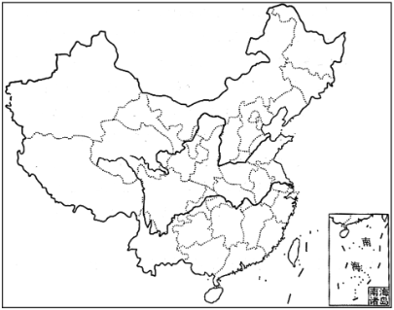

（2）阅读材料二并结合所学，评析土司制度的兴衰。（16分）

参考答案

**本卷满分100分**

**一、选择题（每小题4分，共60分）**

|  |  |  |  |  |  |  |  |  |  |
| --- | --- | --- | --- | --- | --- | --- | --- | --- | --- |
| **1** | **2** | **3** | **4** | **5** | **6** | **7** | **8** | **9** | **10** |
| **C** | **B** | **B** | **D** | **D** | **D** | **B** | **D** | **D** | **B** |
| **11** | **12** | **13** | **14** | **15** |  |  |  |  |  |
| **B** | **C** | **B** | **C** | **B** |  |  |  |  |  |

二、非选择题（31题15分，32题25分，共40分）

31. （15分）

（1）（6分）笔记，司马光《涑水记闻》；官修史书，正史，《宋史》，《宋会要》；档案，《宋会要》

（2）（9分）疑点1：《宋史》本身自相矛盾，《宋史》记载赵昌言为978年进士，王嗣宗是975年进士，两人不可能夺状元。疑点2：不同史书记载不同，与王嗣宗“手搏”的当事人不一致。 疑点3：宋代实行科举选官制度，且大力提倡文治，是否通过手搏选取状元较为可疑。

34.（25分）

（1）略。能够依据材料在地图中准确标记出“起点-途经地区-终点”即可。影响：棉花引种后并逐渐推广，促进了农业多种经营的发展，改变农业生产结构，突破农业产品种植种类，为棉纺织业和社会商品经济的发展奠定基础，改善了人们衣着材料的构成。（9分）

（2）土司制度指元明清时期，在西南少数民族地区，中央政府任命其首领为地方官，土官承担交纳赋役等义务的制度。（2分）为使边疆地区得以有效统治，增添贡赋，稳定社会秩序而实施。（2分）此后该地区未出现分裂割据的地方民族政权，土司制度对于统一多民族国家的巩固，发挥了重要作用。（2分）土司制度建立在奴隶制或农奴制经济基础之上，随着封建经济的发展，土司制度的弊端严重地影响了统治的稳固。（2分）清王朝采取改土归流的政策，（2分）强化了对西南地区的管理，加强了中央集权，改变了这些区域的闭塞状态，有利于该地区经济文化的发展和民族交流。（2分）土司制度的兴衰是一定历史发展时期的产物，（2分）反映出统一多民族国家的巩固和治理能力的提升。（2分）